**Ejercicios 1. Identificadores:**

Dados los siguientes identificadores, indicar si son válidos o no. Justificar las respuestas.

1) nombre: válido

2) ejercicio 1: invalido, porque contiene espacio

3) double: invalido, porque es una palabra reservada

4) valor Maximo: invalido, porque tiene espacio

5) 1dato: invalido, porque comienza por número

6) num_Teléfono: válido

7) númeroCuenta: invalido, porque tiene una tilde

8) mostrarDatos: válido

9) private: invalido, porque es una palabra reservada

10) PI: válido

**Ejercicios 2. Variables:**

Crea un programa donde declarares y utilices las variables que se indican. El tipo de dato elegido debe ser el de menos bits posibles que puedan representar el valor. Justifica tu elección.

Variables:

1) Nombre del alumno.

2) Apellidos del alumno.

3) Edad del alumno.

4) Matriculado, Si el alumno esta matriculado o no.

5) Curso, con los valores posibles ‘DAM1’, ‘DAM2’ ,’DAW1’ o ‘DAW2’ .

6) Nota media con decimales del alumno. En dicho programa debes:

7) Añadir comentarios, entre otros: Nombre del programa o clase, descripción y autor.

8) Asignar valores para inicializar las variables similar al ejemplo.

9 y 10) Mostrar el siguiente resultado: Usando las ordenes print, printf o println:

----- EJERCICIO DE VARIABLES Y TIPOS DE DATOS -----

El alumno se llama **Pablo Marcos Sánchez**

Tiene **17** años

Matriculado **true** en **DAM1**

Su nota media es **8,75**

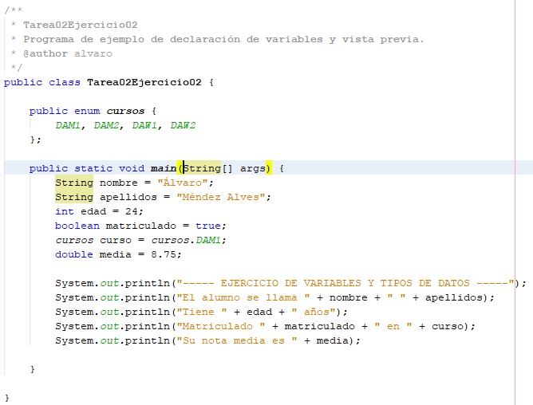

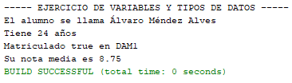

**Ejercicio 3. Calcular la nota media:**

Diseña un programa Java donde declares e inicialices tres variables que se corresponderán con tres notas con decimales y calcule la media de las tres redondeando hacia el número más cercano por arriba. Ejemplo:

Nota de la 1 evaluación: 7,8

Nota de la 2 evaluación: 4,7

Nota de la 3 evaluación: 5,6

La nota media del alumno es: 6

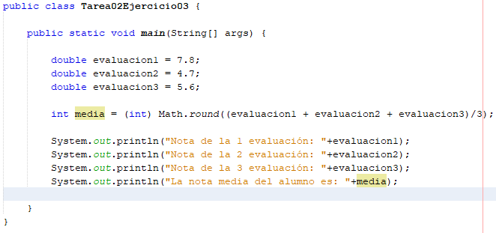

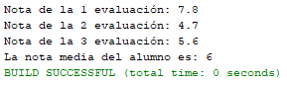

**Ejercicios 4. Generar nombre de usuario:**

Diseña un programa Java para estandarizar el nombre de usuario de un sistema informático, para ello eclara e inicializa cuatro variables que se corresponderán con el nombre, el apellido1, el apellido 2 y año de nacimiento. El nombre de usuario en minúscula será la primera inicial del nombre, el primer apellido, la inicial del segundo apellido y los dos últimos dígitos del año de nacimiento. Ejemplo:

Nombre: Oliver

Apellido1: Torres

Apellido2: Muñoz

Año de nacimiento: 1994

El nombre de usuario es: otorresm94

